Министерство образования Республики Беларусь

Учреждение образования «Белорусский государственный университет   
информатики и радиоэлектроники»

Факультет компьютерных систем и сетей

Кафедра информатики

Дисциплина «Модели данных и системы управления базами данных»

|  |  |
| --- | --- |
|  | «К ЗАЩИТЕ ДОПУСТИТЬ» |
|  | Руководитель курсового проекта  ассистент кафедры информатики  ________________В.С.Плиска |
|  | ___.____.2023 |

**ПОЯСНИТЕЛЬНАЯ ЗАПИСКА**

к курсовому проекту

на тему

**БАЗА ДАННЫХ ПРИЛОЖЕНИЯ «ФОРМУЛА-1»**

БГУИР КП 1-40 04 01

|  |  |
| --- | --- |
|  | Выполнил студент группы 053505  Осадчий Олег Эдуардович  _______________________________  (подпись студента) |
|  | Курсовой проект представлен на проверку ___.____.2023  _______________________________  (подпись студента) |

Минск 2023

# СОДЕРЖАНИЕ

СОДЕРЖАНИЕ 3

ВВЕДЕНИЕ 4

1 ОБЗОР АНАЛОГОВ 5

1.1 F1 TV 5

1.2 Motosports 7

1.3 Motosports stats 11

2 ФОРМИРОВАНИЕ ФУНКЦИОНАЛЬНЫХ ТРЕБОВАНИЙ 14

2.2 Реляционные базы данных 14

**2.2.1** Общие сведения 15

**2.2.2** Нормализация базы данных 16

3 ПРОЕКТИРОВАНИЕ БАЗЫ ДАННЫХ 21

4 РАЗРАБОТКА БАЗЫ ДАННЫХ 22

ЗАКЛЮЧЕНИЕ 23

СПИСОК ИСПОЛЬЗОВАННЫХ ИСТОЧНИКОВ 24

ПРИЛОЖЕНИЕ А 25

ПРИЛОЖЕНИЕ Б 26

ПРИЛОЖЕНИЕ В 27

ПРИЛОЖЕНИЕ Г 28

# ВВЕДЕНИЕ

Формула 1, безусловно, является одним из самых захватывающих и популярных видов мотоспорта в мире. С момента своего создания в середине XX века она не только превратилась в технологический и инженерный парадигм, но и стала ярким представителем глобальной спортивной культуры.

С ростом числа фанатов и глобализацией медийных трансляций, Формула 1 стала неотъемлемой частью мирового спортивного пейзажа. Гонки привлекают внимание не только любителей автоспорта, но и тех, кто ценит высокую технологичность, динамичность и конкуренцию на высочайшем уровне.

Рейтинги гонщиков и команд в Формуле 1 отражают динамику соревновательного процесса и позволяют фанатам следить за успехами своих любимцев. Эти рейтинги становятся важным инструментом для анализа и сравнения производительности участников чемпионата, а также для прогнозирования результатов будущих гонок.

В рамках этого проекта будет обращено внимание на ключевые аспекты Формулы 1, сосредотачиваясь на создании и анализе базы данных, содержащей статистическую информацию о событиях, гонщиках и командах.

Таким образом, можно выделить цель и задачи данной работы.

Цель курсового проекта – написать базу данных согласно выбранной теме, создать пул-запросов, триггеров, хранимых процедур, индексов для этой базы данных.

Задачи курсового проекта:

– Определить сущности проектируемой БД и их связи.

– Нормализовать БД до 3НФ.

– Создать индексы для наиболее часто используемых сущностей.

– Создать пул триггеров и хранимых процедур для работы с БД.

# 1 ОБЗОР АНАЛОГОВ

Все приложения в мире имеют аналоги. Причём аналоги разного качества, где-то сносного, где-то – не очень, однако таковые имеются в том или ином виде. В том числе существует и некоторое количество приложений, связанных со спортивной серией «Формула-1». Все они являются разной направленности и призваны выполнять разные функции: от продажи вещей определённых компаний, до показа новостей и напоминаний о предстоящих практиках, квалификациях, спринтах и гран-при.

В данном разделе будут представлены самые популярные приложения, связанные с гоночной серией «Формула-1».

## F1 TV

Для любого фаната формулы будет знаком этот сайт. Созданный и поддерживаемый официальными представителями «Формула-1» содержит в себе большое количество разнообразной информации. Что также является очень важным, и, что является и плюсом, и минусом проекта, данный сайт в первую очередь ориентирован на трансляции гонок. Не только «Формулы-1», но в том числе и других серий «Формулы». Плюс является то, что почти любой фанат может в записи посмотреть любимые моменты гонки, не только с внешних камер, но в том числе и так называемые онборды гонщиков, а также даже запись с камер внутри шлемов пилотов. Однако направленность сайта является минусом, поскольку ориентация на трансляции, лучшие моменты гонок, аварии и тд. – это зачастую не то, зачем туда заходят пользователи. Ведь данный функционал доступен им только по подписке, которая не является дешёвой, а рядовой пользователь хочет узнать что-то новое о своём любимом пилоте или команде. Часто пользователи хотят просмотреть статистику пилота или команды, чего на данной сайте сделать нельзя.

Кроме того, сайт имеет красивое оформление, но явно является перегруженным с визуальной точки зрения. На рисунке 1.1 представлена главная страница сайта.



Рисунок 1.1 – Главная страница F1 TV

При выборе страницы архив и сезона определённого года можно наблюдать следующую картину (рис. 1.2).



Рисунок 1.2 – Страница сезона в архиве F1 TV

Здесь видна превью сезона, а снизу – гранд-при, казалось бы, там должна быть статистика по данному гранд-при, однако нет. Внутри гран-при находятся лишь записанные моменты (рис. 1.3).



Рисунок 1.3 – Запись моментов гран-при F1 TV

Естественно, их нельзя посмотреть, не имея подписку на F1 TV, что является главным минусом сайта. Кроме того, здесь нет статистики по данному гран-при.

## 1.2 Motosports

Следующим приложением, которое знают почти все болельщики серий Формула является «Motosports».

Главная страница приложения представлена на рисунке 1.4.



Рисунок 1.4 – Главная страница Motosports

Как и предыдущее приложение F1 TV, Motosports не является агрегатором статистики по гоночным сериям «Формула», однако кое-какую статистику всё-таки собирает. Данное приложении больше ориентировано на агрегировании новостей вокруг гоночных серий «Формулы» внутри себя. Также, что является неоспоримым плюсом для фанатов и телезрителей «Формулы», здесь есть гоночный календарь, показывающий, в какие даты и время (не только местное), а также место и другую информацию о предстоящем гран-при. Также сайт предоставляет API, для импортирования данного календаря в другие сторонние приложения. Календарь представлен на рисунке 1.5.

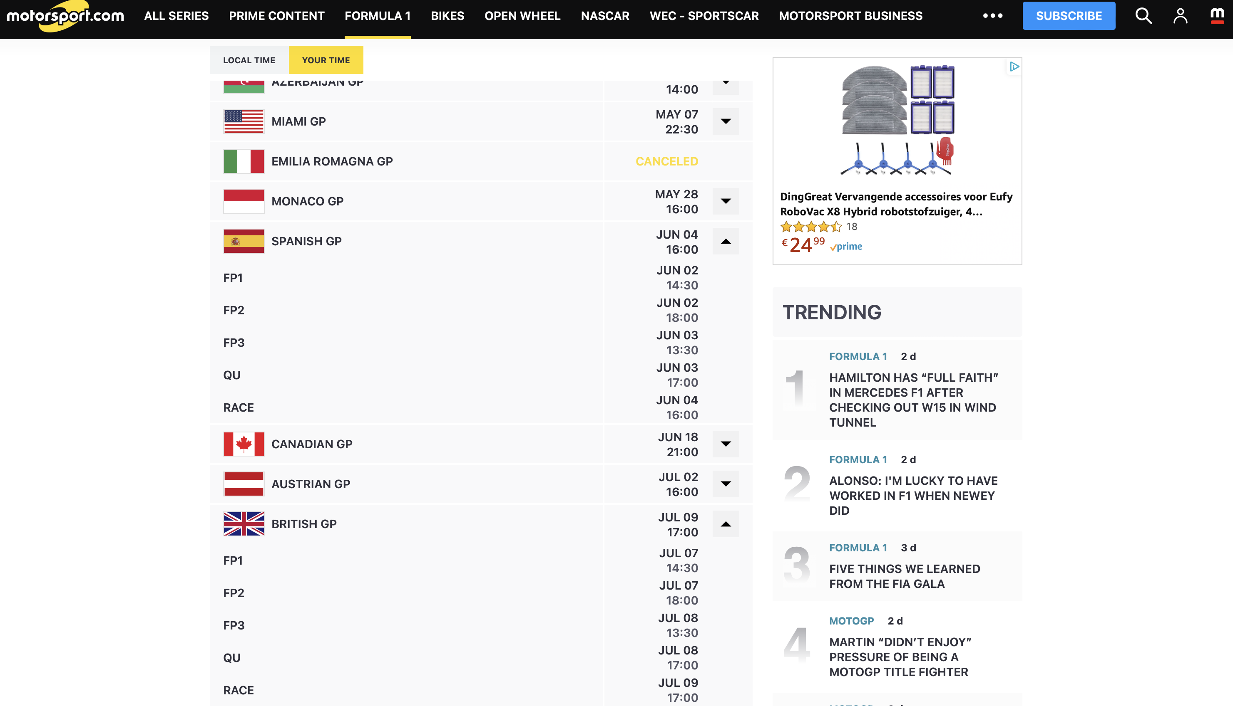

Рисунок 1.5 – Гоночный календарь в Motosports

Как видно из рисунка, здесь есть календарь на все свободные практики, квалификации, спринты и гран-при, однако сайт в очередной раз напоминает, что он является агрегатором новостей, подсвечивая столбец Trending справа от календаря.

Также у данного сайта есть отдельная вкладка «Results», которая содержит в себе статистику. Однако стоит отметить, что, поскольку сайт ориентирован на новости, происходящие в настоящем и рассчитан на привлечение пользовательского внимания, то статистика, содержащаяся на нём, является лишь статистикой за текущий сезон гоночной серии. Пример статистики представлен на рисунке 1.6.

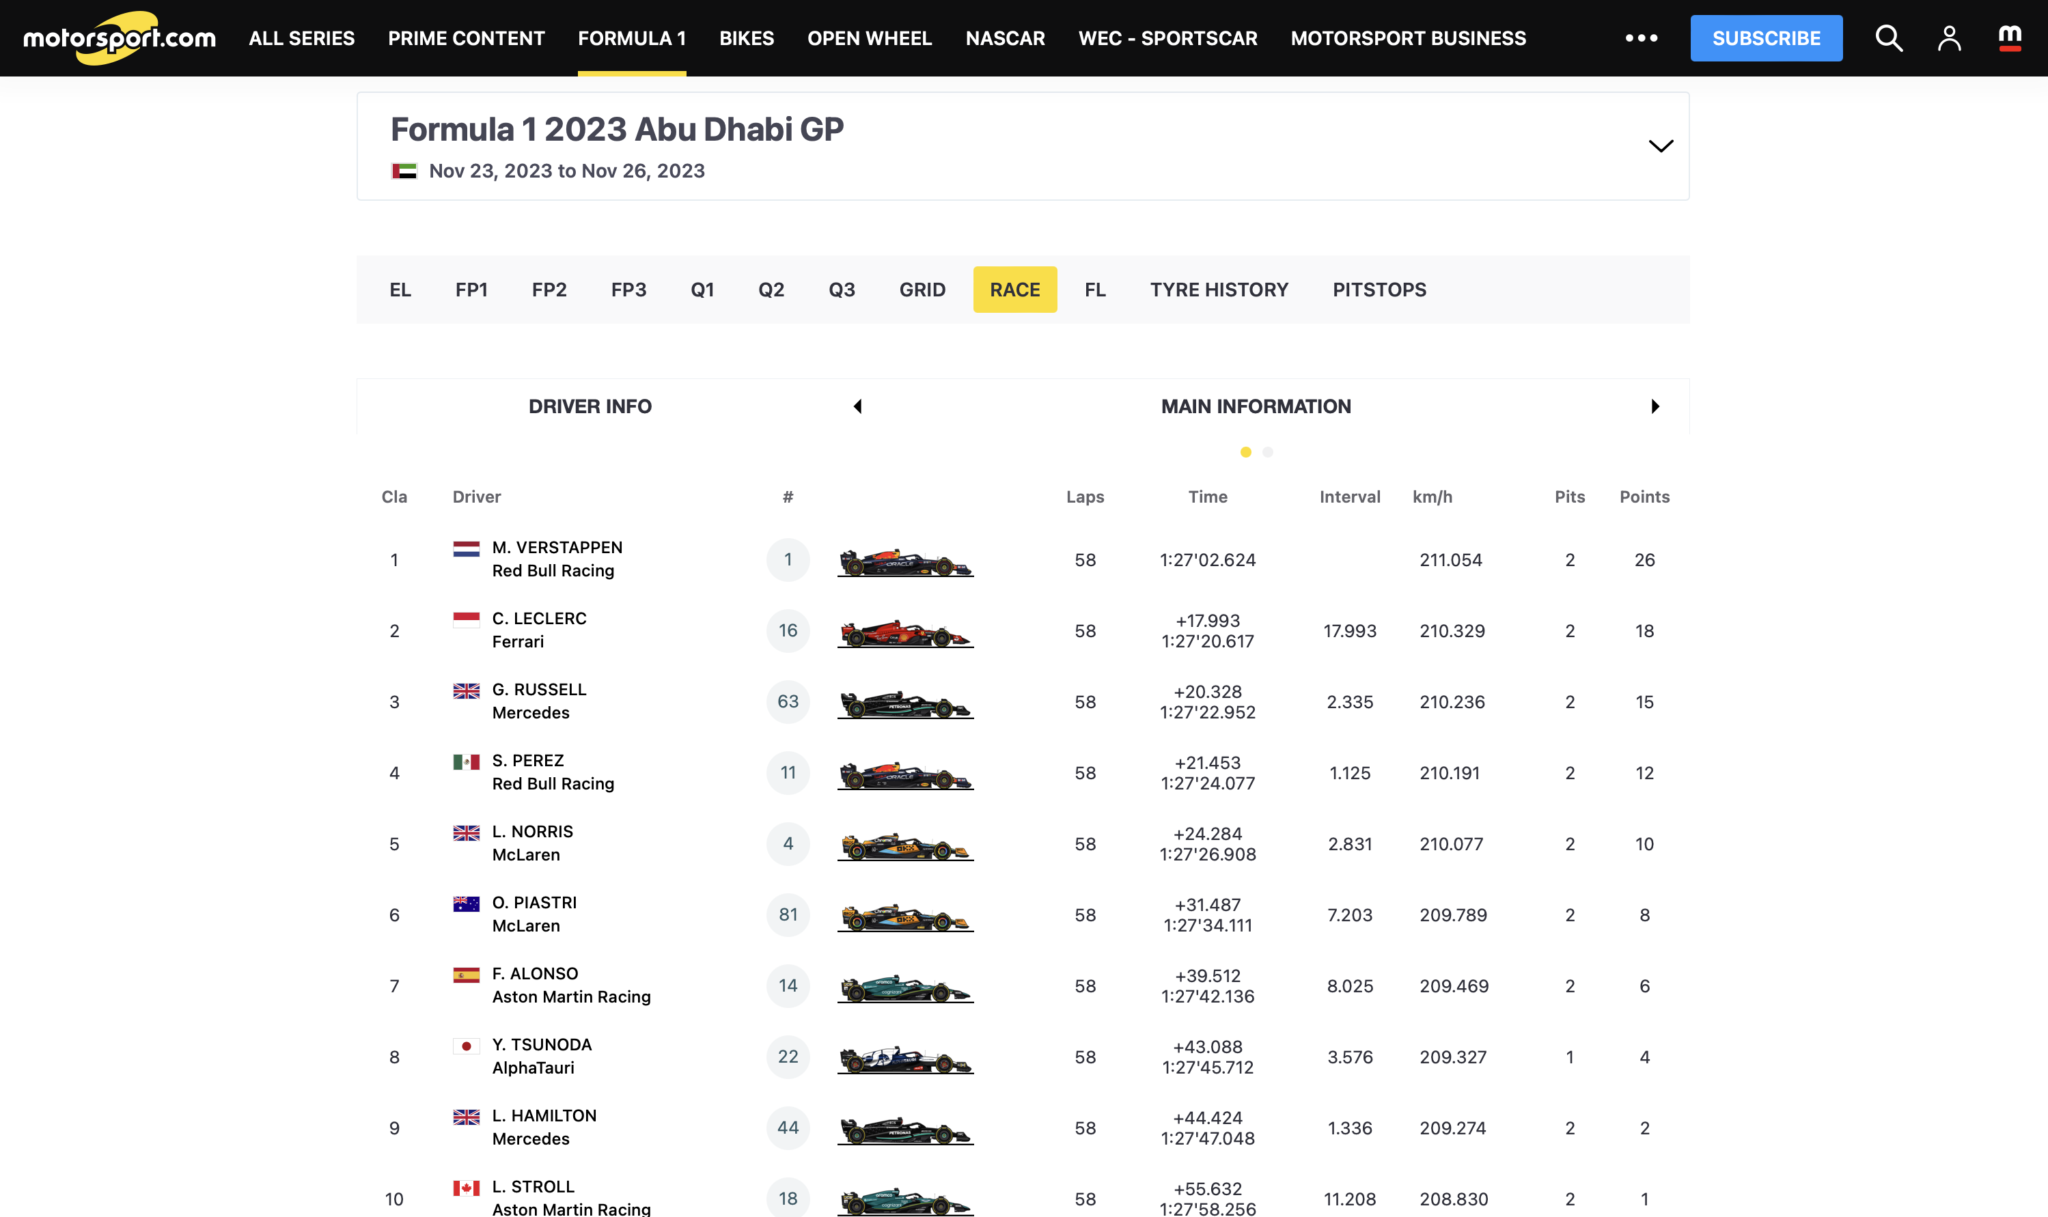

Рисунок 1.6 – Статистика гран-при Motosports

Также на сайте можно наблюдать и информацию о гонщиках, однако статистикой это назвать тяжело. Это скорее факты из жизни пилотов (рис. 1.7).

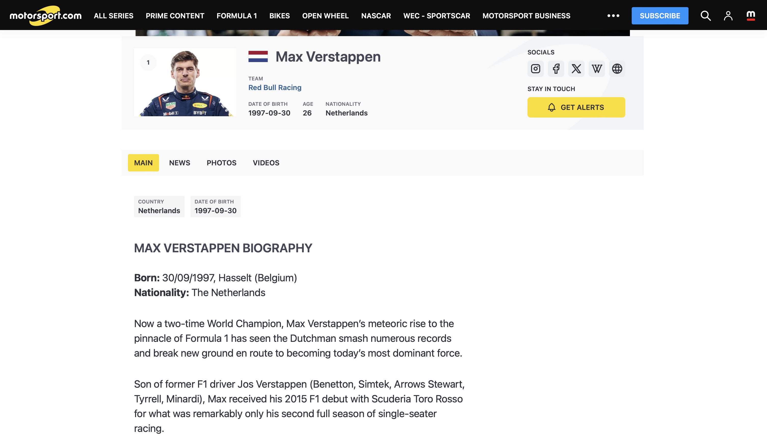

Рисунок 1.7 – Информация о пилотах Motosports

Естественно, тяжело не заметить большую голубую кнопку «subscribe», которая, конечно, говорит о том, что пользователю необходимо преобрести подписку для того, чтобы у него появилась возможность исползовать все функции данного приложения, что и является его основным минусов, поскольку получить все интересующие пользователя данные бесплатно не удастся.

Вторым минусом является отсутствие полной статистики за предыдущие сезоны гоночной серии, а также хорошо агрегированной статистики по пилотам.

## 1.3 Motosports stats

Приложение, уже менее известное для типичного зрителя гоночных серий, который обычно смотрит статистику на Википедии, Motosports stats.

Приложение разработано непосредственно для того, чтобы агрегировать статистику по различным гоночным сериям, от «Формулы-4» до различных ралли и «Дакаров». Кроме того, это приложение поддерживается FIA, т.е. является официальным агрегатором статистики.

Главная страница приложения выглядит следующим образом (рис. 1.8).

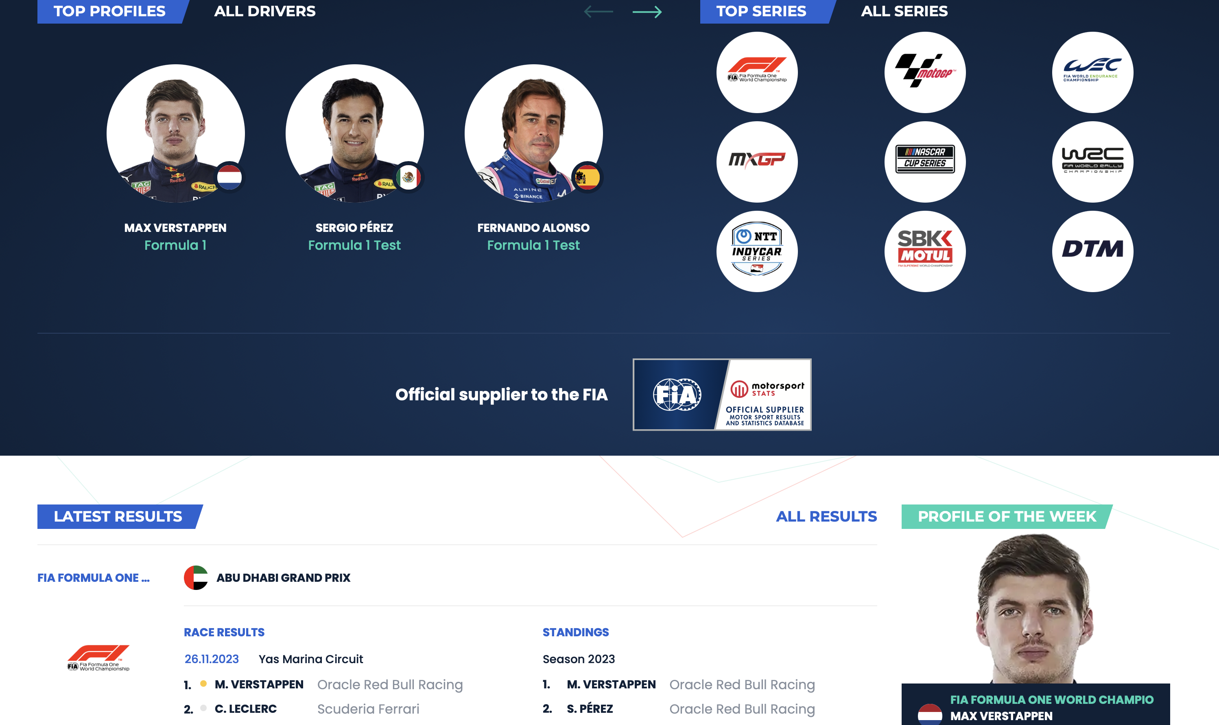

Рисунок 1.8 – Главная страница приложения Motosports stats

Здесь можно увидеть наиболее часто открываемые профили, гоночные сери, а также последние результаты действующего чемпиона «Королевской формулы».

Если открыть карточку определённого пилота, то можно увидеть следующее (рис. 1.9 – 1.10).



Рисунок 1.9 – Верх страницы пилоты Motosports stats

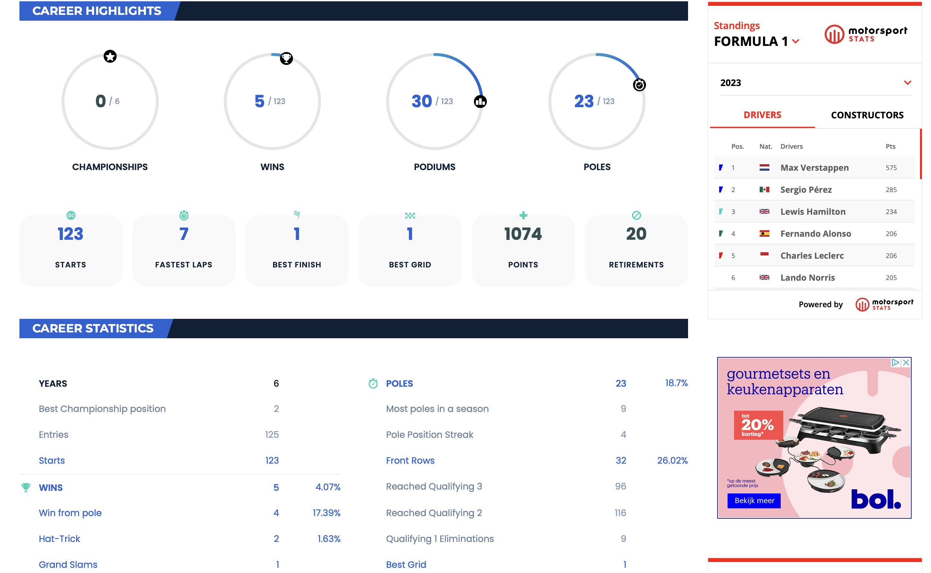

Рисунок 1.10 – Основная статистика пилота Motosports stats

Как видно из рисунков, на сайте имеется обширнейшая статистика по каждому пилоту гоночной серии, кроме того, можно здесь же переключать серию, в которой выступает пилот, поскольку, например, пилоты «Формулы-1» очень часто выступают в серии «24 часа Ле-Мана» и тд. Также здесь доступна не только обычная статистика, но и расширенная, сразу в нескольких плоскостях. Данный сайт является практически идеальным образом того, как нужно агрегировать статистику по гоночным сериям, однако он, как и другие имеет свой недостаток, причём такой же, как и у других.

Главным недостатком сайта для рядового пользователя является его монетизация. Если пользователь просто хочет посмотреть статистику пилотов – всё нормально, но если он хочет с ней что-то сделать, то пользователь должен платить за использование API сайта, который предоставляется за определённую цену.

Однако, несмотря на недостаток монетизации сайта, он всё ещё является лучшим агрегатором статистики по всем гоночным сериям.

# 2 ФОРМИРОВАНИЕ ФУНКЦИОНАЛЬНЫХ ТРЕБОВАНИЙ

К базе данных со статистикой гоночной серии «Формула-1» выдвигаются следующие функциональные требования:

– Система должна предоставлять возможность добавления новых данных о гонках, гонщиках, командах, трассах и других событиях.

– Система должна следить за количеством очков суперлицензии каждого пилота, в случае утраты очков до нуля, дисквалифицировать пилота.

– Система должна иметь логирование действий в отдельной таблице.

– Система должна обеспечивать возможность поиска и фильтрации данных в базе, чтобы пользователи могли получать конкретную информацию, например, результаты конкретной гонки или статистику определенного гонщика.

## 2.2 Реляционные базы данных

Разработка базы данных для столь сложной системы требует изучения и правильного применения современных технологий хранения данных и грамотного комбинирования различных видов баз данных. В этой главе будут рассмотрены основные сведения, касающиеся баз данных, их видов и подходов к проектированию.

Сначала необходимо определиться с основным понятием, а именно базой данных. Обычно данные, хранимые в базах данных называют перманентными. Данная характеристика позволяет четко отделить данные, хранящиеся в базах данных, от других данных, которые может использовать система в своей работе и хранение которых носит временный характер. К таким данным относятся, например, промежуточные результаты, управляющие операторы, рабочие очереди, программные управляющие блоки и некоторые другие виды данных, которые не предполагают постоянного хранения. Точнее говоря, можно утверждать, что данные в базе являются перманентными, так как, после их внесения в базу, удаление может быть возможно только после прямого запроса к этой базе, но не в результате какого-то побочного эффекта от выполнения какой-либо программы.

Итак, база данных — это некоторый набор перманентных (постоянно хранимых) данных, используемых прикладными программными системами какого-либо предприятия [1].

Пользователь имеет возможность проводить с данными в базе различные операции:

* операции вставки;
* операции обновления;
* операции удаления;
* операции выборки по различным критериям.

Все эти операции в реляционных базах данных выполняются с помощью специального языка составления запросов — SQL.

В данной работе будут рассмотрены три вида баз данных: реляционные, нереляционные и графовые (как подвид нереляционных).

**2.2.1** Общие сведения

В теории баз данных важную роль играют понятия сущностей и связей. Как правило, сущностями называют любой различимый объект, который может быть представлен в базе данных [1].

Важной характеристикой любой сущности является наличие у нее некоторых свойств, которые необходимы для конкретизации объекта хранимых данных. Некоторые сущности имеют своей целью именно хранение данных о конкретизируемом объекте, а некоторые носят исключительно утилитарный характер и нужны для поддержания правильного функционирования базы данных. Примером свойства второго типа является первичный ключ и внешний ключ.

Первичный ключ — это уникальный идентификатор записи в таблице. Первичный ключ, как следует из определения, всегда должен быть уникальным и никогда не должен быть нулевым. В качестве первичного ключа может служить примитивная последовательность чисел, генерируемая через автоинкремент первичного ключа предыдущей записи, а может и более продвинутая технология вроде генерации UUID [2].

Внешний ключ — это поле в таблице, значение которого соответствует первичному ключу в другой таблице. Пара внешнего и первичного ключа служат для создания связей внутри базы данных [2].

Связями же принято считать взаимоотношения сущностей, которые формализуются через ссылки некоторых полей неключевых полей одной сущности на ключевые поля другой. Как правило такие связи носят бинарный характер, то есть прослеживаются в любом направлении.

Реляционные базы данных в корне своей архитектуры имеют формальную теорию, называемую реляционной моделью данных. Кроме всего прочего, в такой системе выполняются как минимум три условия.

* Структурный аспект. Данные в базе воспринимаются пользователем, как таблицы (и никак иначе). – перечисления цифрами
* Аспект целостности. Эти таблицы отвечают определенным условиям целостности (которые будут рассматриваться в конце раздела).
* Аспект обработки. В распоряжении пользователя имеются операторы манипулирования таблицами (например, предназначенные для поиска данных), которые генерируют новые таблицы на основании уже имеющихся и среди которых есть, по крайней мере, операторы сокращения (restrict), проекции (project) и объединения (join) [1].

Во введении к главе уже были описаны некоторые операции, которые пользователь может совершать с объектами данных (строками таблицы). В аспекте обработки же были указаны операции, совершаемые над таблицами. Рассмотрим их подробнее.

* Операция сокращения извлекает указанные строки из таблицы. Следует отметить, что операцию сокращения иногда называют выборкой, однако соответствующий оператор не полностью соответствует оператору SELECT языка SQL.
* Операция проекции предназначена для извлечения определенных столбцов из таблицы.
* Операция соединения предназначена для получения комбинации двух таблиц на основе общих значений в общих столбцах. Иными словами, при выполнении данной операции строки некоторой таблицы N, объединяются со строками таблицы D по принципу наличия у них одинаковых значений некоторых полей (как правило строка таблицы N через внешний ключ ссылается на строку таблицы D) [1].

Необходимо также отметить одну важную особенность приведенных выше операций над таблицами, результатом их выполнения всегда будет новая таблица, над которой можно будет провести те же операции. Это свойство в реляционной модели называется свойством замкнутости. Оно играет очень важную роль во всей концепции реляционных баз данных и языка SQL. Свойство замкнутости позволяет создавать сложные конструкции обработки и выборки данных, без него эффективная работа SQL была бы невозможна.

**2.2.2** Нормализация базы данных

Одной из основных проблем с которой могут столкнуться разработчики при проектировании базы данных это избыточность данных в отношениях. В общем виде эту задачу можно представить как ситуацию при которой в разных отношениях дублируются одни и те же данные или же поля неправильно соотнесены с сущностями, которые они должны описывать (как правило, такие проблемы возникают в комплексе).

Предметом нормализации, в сущности, является создание формальных правил для имплементации некоторых базовых принципов проектирования баз данных (таких как принцип «по одному факту в одном месте») в разрабатываемые проекты. Для приведения базы данных в состояние некоторой нормальной формы используется процедура нормализации. Ее можно охарактеризовать, как последовательное приведение заданного набора переменных отношения к некоторой все более желательной форме. Следует отметить, что эта процедура обратима, то есть всегда можно использовать ее результат (например, множество переменных отношения, находящихся в ЗНФ) для обратного преобразования (в исходную переменную отношения, находящуюся в 2НФ). Возможность выполнения обратного преобразования является весьма важной характеристикой, поскольку это означает, что в процессе нормализации сохраняется информация (не происходит ее потеря) [1].

На сегодняшний день существуют шесть номерных нормальных форм, нормальная форма Бойса-Кодда и доменно-ключевая нормальная форма. Рассматривать их следует по порядку, так как каждая следующая нормальная форма имеет своим условием нахождение базы данных в предыдущей нормальной форме.

Первая нормальная форма (1НФ).

Первая нормальная форма является основной нормальной формой для всех баз данных, построенных на реляционной модели данных. Суть ее можно описать следующим образом:

Переменная отношения находится в 1НФ тогда и только тогда, когда в любом допустимом значении этой переменной отношения каждый ее кортеж содержит только одно значение для каждого из атрибутов [1].

Иными словами, здесь утверждается, что любое отношение по умолчанию находится в первой нормальной форме, что верно. Однако также верно, что отношение, которое находится только в первой нормальной форме (без перехода во вторую и третью) слабо пригодно для внедрения в какую-либо информационную систему, так как она не устраняет проблему избыточности данных и может создавать так называемые аномалии обновления.

Аномалии обновления — это общее название группы проблем, которые возникают при проведении операций обновления данных (INSERT, UPDATE, DELETE) в отношениях, имеющих избыточные данные. Чаще всего такие проблемы выливаются в непредсказуемое поведение системы после обновления некоторых данных, так как чтобы обновить один аспект описываемой сущности необходимо провести операцию обновления в нескольких несвязанных друг с другом местах базы данных.

Вторая нормальная форма (2НФ).

Вторая нормальная форма является развитием первой нормальной формы, где добавляется требование наличия у элементов кортежа зависимости от всего первичного ключа целиком. Вот ее полное определение:

Переменная отношения находится во второй нормальной форме тогда и только тогда, когда она находится в первой нормальной форме и каждый неключевой атрибут неприводимо зависит от ее первичного ключа [1].

Нормализация до второй формы призвана упразднить ситуации, когда отношение имеет составной первичный ключ, а значение некоторого неключевого поля зависит от одной части первичного ключа, но не зависит от другой. Сама процедура нормализации состоит в замене текущей ненормализованной переменной отношений на несколько эквивалентных проекций, дающих в сумме ту же переменную отношений (необходимо помнить, что нормализация должна проходить без потери данных).

То есть в ситуации, когда мы имеем переменную отношений A с полями B, C, D, E, где B и C дают составной первичный ключ, а D имеет функциональную зависимость от B, но не имеет от C — правильно будет разложить A на две проекции: A1 и A2, где A1 содержит в себе поля B и D, а A2 — B, C, E. При этом поле B в проекции A2 должно быть не только частью первичного ключа, но и внешним ключом, ссылающимся на таблицу A1.

Данный способ нормализации позволяет избежать прямой зависимости поля D от поля C, при этом исходную переменную отношений можно легко восстановить, то есть данные не потеряны.

Третья нормальная форма (3НФ).

Третья нормальная форма в классическом виде является развитием второй нормальной формы, однако добавляет требование ликвидации транзитивных зависимостей. Ей можно дать такое определение:

Переменная отношения находится в третьей нормальной форме тогда и только тогда, когда она находится во второй нормальной форме и ни один неключевой атрибут не является транзитивно зависимым от ее первичного ключа [1].

Нормализация до третьей нормальной формы призвана упразднить ситуации, когда одно неключевое поле зависит от другого неключевого поля. Метод нормализации напоминает метод нормализации до второй нормальной формы. Для этого так же потребуется разбиение переменной отношения на несколько проекций. Так допустим существует переменная отношения A с полями B, C и D, где поле B является первичным ключом. Кроме этого существует функциональная зависимость поля D от поля C. Одним из возможных вариантов разрешения этой проблемы является разбиение переменной отношения A на проекции A1 и A2, где проекция A1 содержит поля C и D, при этом поле C является первичным ключом; а проекция A2 содержит поля B и C, где B является первичным ключом, а C внешней ключом, ссылающимся на проекцию A1.

Нормальная форма Бойса-Кодда (НФБК).

Третья нормальная форма хорошо работает для большинства баз данных, однако при стечении довольно специфических обстоятельств может оказаться неудовлетворительной. В частности, оно неадекватно при выполнении следующих условий, касающихся определенной переменной отношения:

* переменная отношения имеет два (или больше) потенциальных ключа;
* эти потенциальные ключи являются составными;
* два или больше потенциальных ключей перекрываются (т.е. имеют по крайней мере один общий атрибут) [1].

В этом случае необходимо использование более строгих условий нормализации, то есть нормальной формы Бойса-Кодда. Для того чтобы дать определение НФБК необходимо сначала определить понятия детерминанта и тривиальной функциональной зависимости.

Пусть R является переменной отношения, а X и Y — произвольными подмножествами множества атрибутов переменной отношения R. Y функционально зависимо от X тогда и только тогда, когда для любого допустимого значения переменной отношения R, если два кортежа переменной отношения R совпадают по значению X, они также совпадают и по значению Y. Подмножество X называют детерминантом, а Y — зависимой частью.

Тривиальной функциональной зависимостью называют такою функциональную зависимость, что ее левая часть (детерминант) является надмножеством правой части (зависимой). Тогда нормальную форму Бойса-Кодда можно определить следующим образом:

Переменная отношения находится в нормальной форме Бойса-Кодда тогда и только тогда, когда каждая ее нетривиальная и неприводимая слева функциональная зависимость имеет в качестве своего детерминанта некоторый потенциальный ключ [1].

Нормальная форма Бойса-Кодда не имеет в своей формулировке явных отсылок к первой и второй нормальным формам, а также упоминания концепции транзитивных зависимостей. Это делает ее несколько проще для понимания.

# 3 ПРОЕКТИРОВАНИЕ БАЗЫ ДАННЫХ

# 4 РАЗРАБОТКА БАЗЫ ДАННЫХ

Сюда подразделом тесты засунуть

# ЗАКЛЮЧЕНИЕ

Таким образом, в ходе выполнения данной курсовой работы был разработан программный продукт «Менеджер работы батареи ОС Windows».

В разработке данной программы были использованы набор программных средств Qt-Creator. Данные, касающиеся батареи были взяты из различных системных структур.

Был рассмотрен механизм взаимодействия с батареей устройства посредством использования вышеописанных структур, используя функциональные возможности языка C++.

И, безусловно, самым главным элементом данной курсовой работы является выходной программный продукт, предоставляющий пользователю удобный программный интерфейс, который предоставляет подробные данные о состоянии батареи.

Кроме самого программного продукта для удобства использования был создан инсталлятор, позволяющий пользователям с любым уровнем владения компьютером без проблем скачать инсталлятор и установить программу на своём переносном устройстве.

Подводя итог, можно сказать, что цель курсовой работы была достигнута, а задачи выполнены.

# СПИСОК ИСПОЛЬЗОВАННЫХ ИСТОЧНИКОВ

[] CrossPlatform [Электронный ресурс]. – Режим доступа:

http://doc.crossplatform.ru/qtcreator/2.0.1/creator-overview.html. – Дата доступа: 09.05.2023

[] Qt Documentation [Электронный ресурс]. – Режим доступа:

https://doc.qt.io/qt-6/qtwidgets-index.html. – Дата доступа: 09.05.2023

[] Внутреннее устройство Windows 7-е издание: справочник / Марк Руссинович [и др.]. – СПб.: Питер, 2018. – 944 с.: ил

[1] Введение в системы баз данных/ Дейт Кристофер Дж. — М.: Издательский дом «Вильямс», 2005. — 1328 с.

[2] SQL: Быстрое погружение/ Шилдс Уолтер — СПб.: Питер, 2022. — 224 с.

# ПРИЛОЖЕНИЕ А

**(обязательное)**

**Листинг кода**

# ПРИЛОЖЕНИЕ Б

**(обязательное)**

**Графический интерфейс**

# ПРИЛОЖЕНИЕ В

**(обязательное)**

**Схема алгоритма**

# ПРИЛОЖЕНИЕ Г

**(обязательное)**

**Функциональная схема**